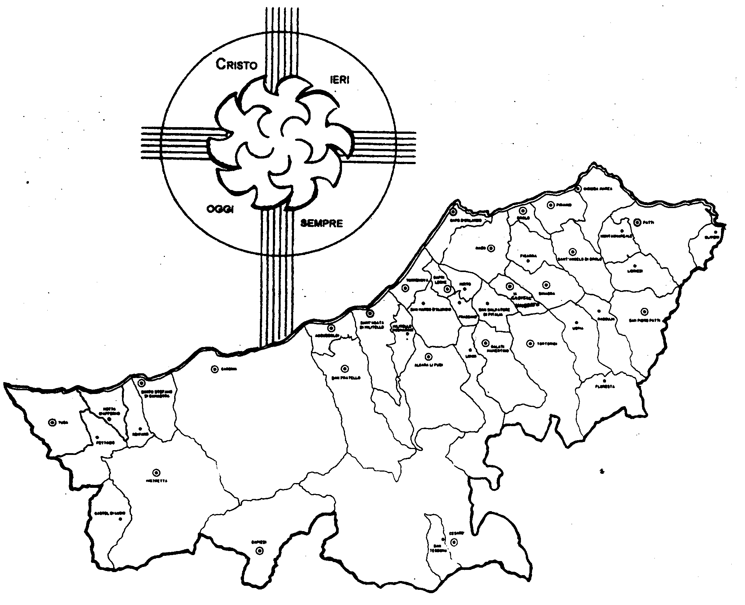
Diocesi di Patti

« IL BENE DI TUTTI NASCE IN TE, IN ME, IN NOI!»
Carissimi,
ogni volta che celebriamo Messa la Liturgia ci fa ripetere: “Signore, io non sono degno di partecipare alla tua mensa, ma di’ soltanto una parola ed io sarò salvato!”.
Gesù questa parola di salvezza l’ha pronunciata, anzi si è fatto Lui stesso quella Parola. Così nel Battesimo siamo diventati figli nel Figlio, nella Confermazione siamo resi partecipi del suo stesso Spirito, nell’Eucaristia veniamo assimilati a Lui e associati alla sua missione salvifica.
Da indegni e incapaci siamo resi degni e capaci sia in virtù della nostra origine, perché siamo fatti “ad immagine e somiglianza di Dio”, sia in forza della grazia che Gesù ci ha meritato nella Redenzione.
Se, allora, troveremo il coraggio di rientrare in noi stessi, lasciandoci illuminare dalla fede, guidare dal senso di responsabilità, sostenere dalla grazia e guidare dalla ragione, scopriremo un grande deposito di bene che aspetta solo di essere liberato. Molto spesso, infatti, esso è bloccato dall’inganno che nell’uomo vi sia solo male e che il male sia più forte del bene.
Gesù ci dimostra il contrario: per realizzare la salvezza del mondo si fida ogni giorno di noi e ci spinge a tirare fuori le nostre capacità di bene.
Il mondo e ciascuno di noi non aspetta altro per tornare a sperare!
Con la mia benedizione!
 Ignazio Vescovo
Lettera alle
Famiglie

Esperienze
Vi è stato detto...

1. Dagli amici mi guardi Iddio, che dai nemici mi guardo io.

Pillole di fede e di vita…
2. Dall’esperienza nasce il sospetto.
3. Fidarsi è bene, non fidarsi è meglio.
4. Abbi molta fede e poca fiducia.
5.
Io vi dico...

1. “Alzati, rivestiti di luce, perché viene la tua luce, la gloria del Signore è sopra di te” (Is 60,1)
2. “Alzati, prendi il tuo lettuccio e cammina!” (Gv 5, 8).
2. “Non temere. D’ora in poi sarai pescatore di uomini” (Lc 5,8)
3.

CONGRESSO EUCARISTICO NAZIONALE
Ancona 3-11 Settembre 2011
“Signore da chi andremo? L’Eucaristia nella vita quotidiana”

3. Eucaristia, Lavoro e Festa.
L’Eucaristia educa a considerare il lavoro non come fatica da scansare, ma come missione con cui partecipare all’opera creativa del Padre, redentiva del Figlio e santificante dello Spirito. Ne consegue l’impegno da parte di tutti a rispettare e promuovere la dignità del lavoro e dei lavoratori.
E la festa non come evasione, ma come espressione e recupero della gioia e del senso della vita, degli affetti, del rapporto con Dio, dell’edificazione della comunità e del riposo.

